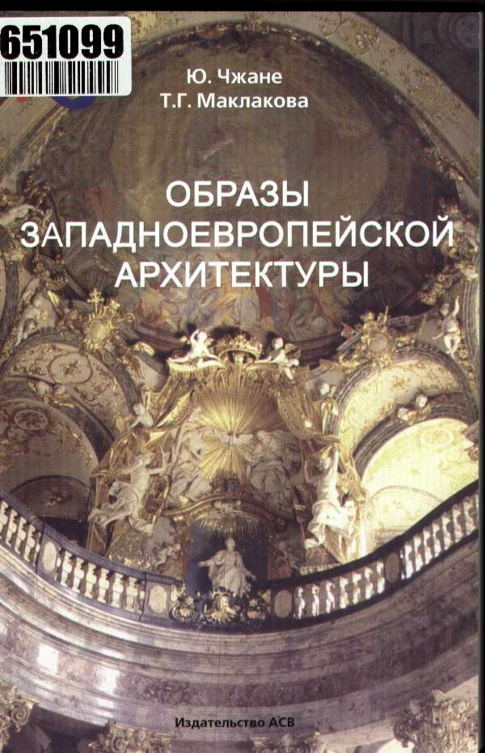  Книга находится в научном фонде библиотеки ИрГТУ  Инвентарный номер –  651099 651100 | Чжане, Ю.  Образы западноевропейской архитектуры : монография / Ю. Чжане, Т. Г. Маклакова; под ред. Т. Г. Маклаковой. - М. : Изд-во Ассоц. строит. вузов, 2008. - 199 с.: ил.  Монография посвящена образам архитектуры Европы со времен античности до рубежа XIX – XX вв. – конца периода доиндустриального развития зодчества.  Книга адресована широкому кругу читателей от студентов, изучающих историю искусств и архитектуры, до лиц, интересующихся архитектурой или работающих в этой области профессионально.  Монография подробно иллюстрирована, в том числе фотографиями авторов.
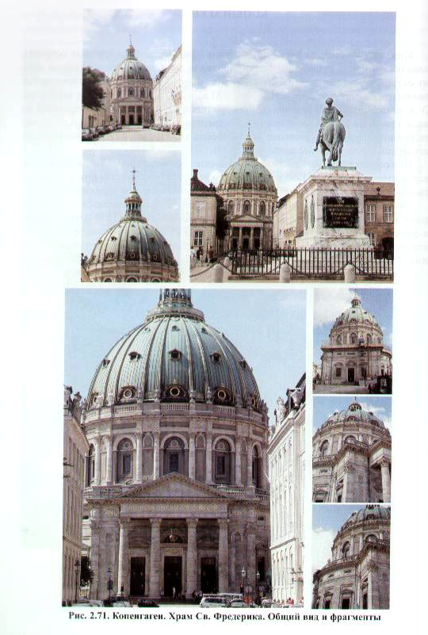 | Содержание книги состоит из двух основных частей.  Первая содержит очень сжатую характеристику основных стилей европейской архитектуры и сопровождается преимущественно графическими схемами. Этот раздел позволяет читателю ориентироваться в стилистике зодчества.  Вторая часть содержит основные сведения об архитектуре выдающихся городов Европы и обширный иллюстративный материал по каждому из них. Предусмотрена специфическая подача иллюстративного материала, отличающегося от принятого в учебниках и справочниках по городам и странам.
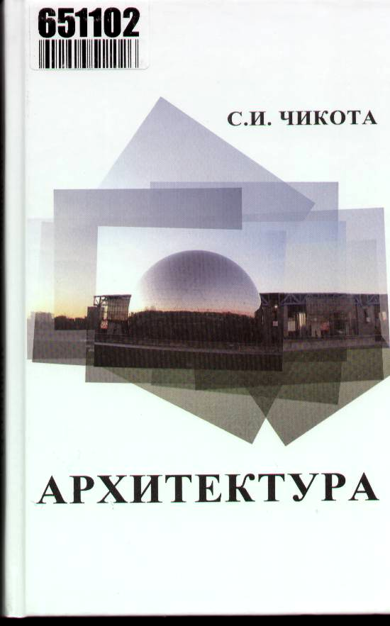  Книга находится в научном фонде библиотеки ИрГТУ  Инвентарный номер –  651101 651102 651103 | Чикота, Сергей Иванович.  Архитектура : учебник для ВПО по направлению 270100 "Стр-во" / С. И. Чикота. - М. : Изд-во Ассоц. строит. вузов, 2010. - 151 с.: ил.  В учебнике изложены основополагающие принципы и методы архитектуры, раскрывающие ее сущность, функциональный метод проектирования, методику архитектурного конструирования, модульную систему координации размеров, принципы и средства архитектурной композиции, технологию архитектурно-строительного проектирования зданий. Рассмотрены основные классификации, особенности объемно-планировочных и архитектурно-композиционных решений основных типов жилых, общественных и промышленных зданий.
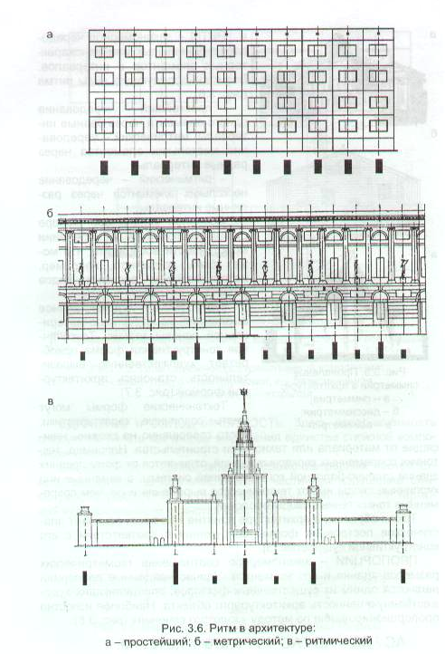 | Охарактеризованы основополагающие принципы организации планировочной структуры территории города. Приведены основные требования к планировке, застройке и благоустройству жилых районов, а также особенности размещения и планировки промышленных районов, принципы зонирования территорий промышленных предприятий и организации их генеральных планов.  По каждому подразделу даны вопросы для самоконтроля усвоения материала. Предназначено для студентов всех специальностей обучающихся по направлению «Строительство».
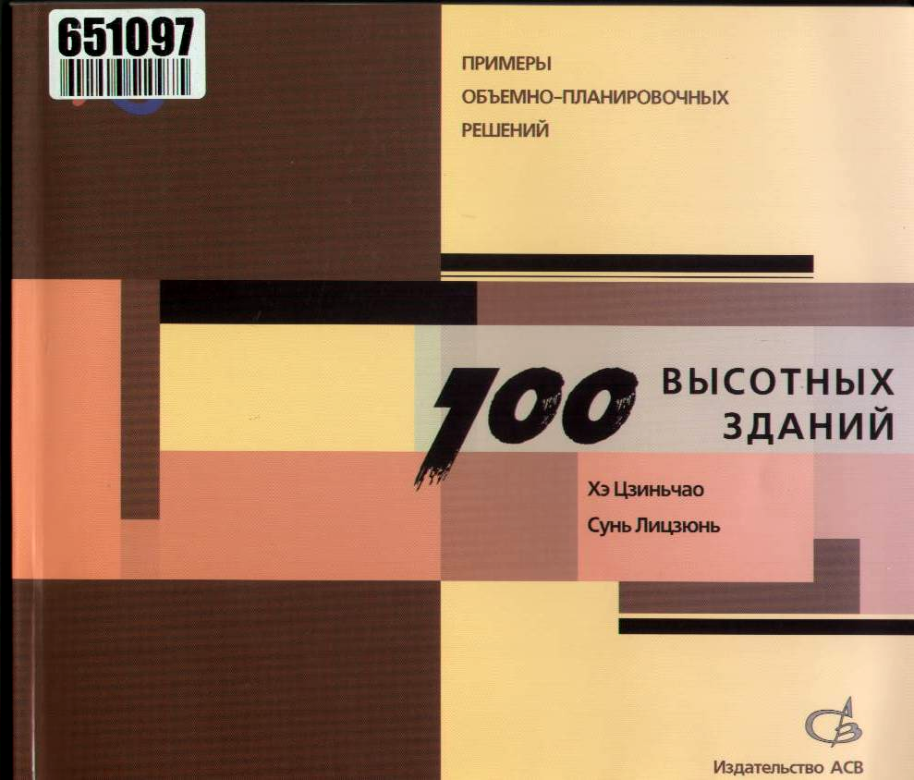  Книга находится в научном фонде библиотеки ИрГТУ  Инвентарный номер –  651097 651098 | Хэ Цзиньчао  100 высотных зданий : примеры объем.-планировоч. решений / Хэ Цзиньчао, Сунь Лицзюнь; пер. с кит. Ян Бинхао ; науч. ред. пер. Т. Г. Маклакова. - М. : Изд-во АСВ, 2007. - 132 с.: ил, граф.  В книге представлены 100 примеров объемно-планировочных решений типовых этажей высотных зданий, проекты которых разработаны в последние годы проектным институтом провинции Гуандун и реализованы на юге Китая. Представлены проекты выдающихся зодчих: Государственного мастера проектирования, главного архитектора Го Ичана и главного архитектора Ху Чженчжуна, а также замечательные работы архитекторов младшего поколения.
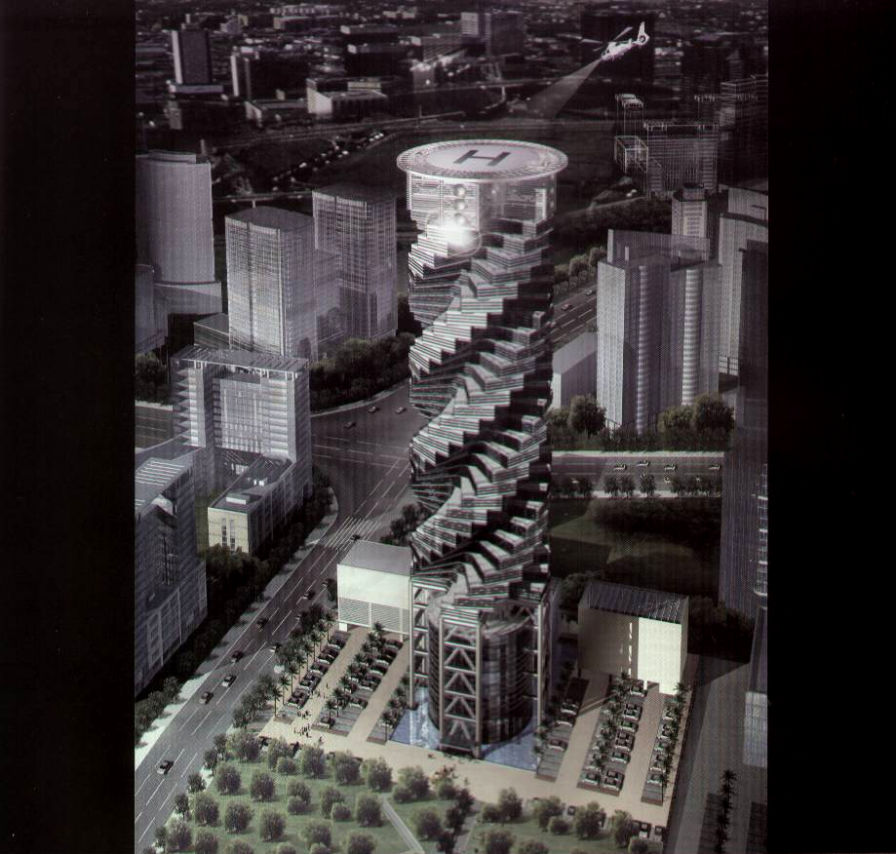 | Поиск оптимального планировочного решения типового этажа высотного здания различного функционального назначения является одной из ведущих творческих задач проектирования высотных сооружений.  Наряду с примерами функциональных решений книга отражает тенденции и особенности решения экономических, эстетических конструктивных задач, а также проблем обеспечения требований безопасности в высотных сооружениях. Это делает книгу главным пособием по проектированию высотных зданий.

